**BỘ GIÁO DỤC VÀ ĐÀO TẠO**

**TRƯỜNG ĐẠI HỌC NGUYỄN TẤT THÀNH**

**VIỆN ĐÀO TẠO QUỐC TẾ NTT**



 

**TIỂU LUẬN MÔN HỌC**

**MÔN HỌC:**

**Database Management Systems**

**Quản Lý Hệ Thống Dữ Liệu**

**GIẢNG VIÊN HƯỚNG DẪN: TH.S LƯƠNG TRẦN NGỌC KHIẾT**

|  |  |  |
| --- | --- | --- |
| **STT** | **HỌ VÀ TÊN** | **MÃ SỐ SINH VIÊN** |
| **01** | **Nguyễn Triệu Vỹ** | **2000000740** |
| **02** | **Nguyễn Tấn Nhã** | **2100005929** |
| **03** | **Nguyễn Minh Hoàng** | **2100003284** |
| **04** | **Nguyễn Văn Thịnh** | **2100002891** |

**Tp. Hồ Chí Minh, Tháng 01 Năm 2025**

**BỘ GIÁO DỤC VÀ ĐÀO TẠO**

**TRƯỜNG ĐẠI HỌC NGUYỄN TẤT THÀNH**

**VIỆN ĐÀO TẠO QUỐC TẾ NTT**





**TIỂU LUẬN MÔN HỌC**

**MÔN HỌC:**

**Database Management Systems**

**Quản Lý Hệ Thống Dữ Liệu**

**GIẢNG VIÊN HƯỚNG DẪN: TH.S LƯƠNG TRẦN NGỌC KHIẾT**

|  |  |  |
| --- | --- | --- |
| **STT** | **HỌ VÀ TÊN** | **MÃ SỐ SINH VIÊN** |
| **01** | **Nguyễn Triệu Vỹ** | **2000000740** |
| **02** | **Nguyễn Tấn Nhã** | **2100005929** |
| **03** | **Nguyễn Minh Hoàng** | **2100003284** |
| **04** | **Nguyễn Văn Thịnh** | **2100002891** |

**Tp. Hồ Chí Minh, Tháng 01 Năm 2025**

**LỜI CẢM ƠN**

Trước tiên, chúng em xin gửi lời cảm ơn chân thành và sâu sắc nhất đến thầy Lương Trần Ngọc Khiết, giảng viên bộ môn Quản Lý Hệ Thống Dữ Liệu, người đã tận tình hướng dẫn, chỉ bảo và đồng hành cùng chúng em trong suốt quá trình thực hiện tiểu luận này. Sự hỗ trợ và tận tâm của thầy không chỉ giúp chúng em vượt qua những khó khăn mà còn mang lại những giá trị lớn lao, góp phần quan trọng trong hành trình học tập và nghiên cứu của chúng em.

Trong suốt quá trình học tập, thầy không chỉ truyền đạt những kiến thức chuyên môn bổ ích, những phương pháp nghiên cứu khoa học hiệu quả mà còn luôn sẵn lòng giải đáp mọi thắc mắc, khuyến khích chúng em tự do khám phá và sáng tạo. Những lời động viên kịp thời, sự nghiêm túc trong giảng dạy cùng những lời góp ý tận tình của thầy đã giúp chúng em không ngừng nỗ lực và hoàn thiện bản thân. Thầy không chỉ là người hướng dẫn mà còn là nguồn cảm hứng lớn, giúp chúng em thêm tự tin và kiên trì theo đuổi mục tiêu của mình. Chúng em cũng xin gửi lời cảm ơn sâu sắc đến thầy vì những tài liệu tham khảo và các hướng dẫn quý báu mà thầy đã cung cấp. Các tài liệu này không chỉ mang lại nguồn thông tin hữu ích mà còn giúp chúng em có thêm nhiều góc nhìn mới, từ đó nâng cao chất lượng bài tiểu luận. Qua đây, chúng em nhận thức sâu sắc hơn về tầm quan trọng của việc học hỏi và áp dụng kiến thức vào thực tiễn.

Mặc dù đã cố gắng hết sức trong quá trình thực hiện, nhưng bài tiểu luận không thể tránh khỏi những hạn chế và thiếu sót. Chúng em rất mong nhận được những ý kiến đóng góp quý báu từ thầy cô và các bạn để có thể tiếp tục hoàn thiện bài viết trong tương lai. Một lần nữa, chúng em xin chân thành cảm ơn và kính chúc thầy cô dồi dào sức khỏe, thành công trong sự nghiệp giảng dạy và nghiên cứu.

**MỤC LỤC**

(in đậm, cỡ chữ 14**,** Phía sau Lời cảm ơn)

**Page**

**TÓM TẮT**  **vi**

**CHƯƠNG 1: (**uppercase**)** 1

**1.1** 1

1.1.1........... 2

1.1.2 3

**1.2** 5

1.2.1. 5

1.2.2 6

**1.3** 7

1.3.1 8

………………

**CHƯƠNG 2: (**uppercase**)** 10

**2.1** 11

2.1.1........... 12

**2.2** 15

2.2.1. 15

2.2.2 16

………………..

**CHƯƠNG 5: (**uppercase**)** 50

**5.1** 51

5.1.1........... 52

5.1.2 53

………………

**Tài liệu tham khảo** 71

**Phụ lục** 72

**DANH MỤC CÁC BẢNG BIỂU, SƠ ĐỒ**

(in đậm, cỡ chữ 14**,** Phía sau mục lục)

**BẢNG** **Page**

Bảng 1.1 (cỡ chữ 13) ................................................ 12

Bảng 1.2................................................................. 16

……...........................................................................

……...........................................................................

……...........................................................................

**SƠ ĐỒ** **Page**

Sơ đồ 1.1…….....................................................................

……......................................................................

**Note:**

* Đặt sau mục lục.
* Số đầu tiên chỉ số thứ tự của chương.
* Số thứ hai chỉ thứ tự của các bảng, hình ảnh, v.v., trong mỗi chương.
* Ở cuối mỗi bảng, hình ảnh, v.v., trong mỗi chương, phải có một lưu ý, giải thích, trích dẫn nguồn rõ ràng hoặc mô tả về cách nó được thu thập.

**KÝ HIỆU CÁC CỤM TỪ VIẾT TẮT** (size 14)

(Phía sau Danh sách bảng, hình ảnh)

|  |  |
| --- | --- |
| **TỪ VIẾT TẮT** | **GIẢI THÍCH** |
| GDP (cỡ chữ 13) | Gross Domestic Product |
|  |  |
|  |  |
|  |  |

**Note:**

* Cụm từ viết viết tắt là các chữ cái và các ký hiệu thay chữ được viết liền nhau, để thay cho một cụm từ có nghĩa thường được lặp nhiều lần trong văn bản hoặc được mọi người mặc nhiên chấp nhận, xếp theo thứ tự ABC.

**TÓM TẮT**

Cỡ chữ 13

**(Trình bày mỗi trang của đồ án, khóa luận**

**Bắt đầu đánh số trang từ chương 1, in đậm tiêu đề các chương, các mục.)**

**CHƯƠNG 1** (in hoa, in đậm, size 14-)

**TÊN CHƯƠNG** (in hoa, in đậm, size 16-)



(Bài viết: size 13, cách dòng 1.5 lines, Font Times New Roman)

**1.1 (chữ)**

1.1.1 (chữ)

1.1.2 (chữ)

1.1.3 (chữ)

**YÊU CẦU**

**Task 1: (2.0 point)**

Please set up a database (minimum 8 tables) serving the above functions with full primary and foreign key relationships base on file **DBMS_Lab_1_QLBD.pdf**.

- Describe in words the content to be managed.

- Describe the table structure and relational schema.

- Describe the test data input for all tables.

Hãy thiết lập CSDL (tối thiểu 8 bảng) phục vụ các chức năng trên có đầy đủ mối liên hệ khóa chính, khóa ngoại dựa trên file bài lab DBMS_Lab_1_QLBD.pdf

- Mô tả bằng lời các nội dung cần quản lý.

- Mô tả cấu trúc bảng và lược đồ quan hệ.

- Mô tả dữ liệu nhập thử cho tất cả các bảng.

**Task 2: (3.0 point)**

Identify **03** integrity constraints and write source code to implement the business related trigger.

Xác định 03 ràng buộc toàn vẹn và viết mã nguồn cài đặt trigger liên quan nghiệp vụ.

**Task 3: (2.0 point)**

Create 02 stores combined using cursor to browse data to serve any function of the store..

Tạo 02 store kết hợp sử dụng cursor để duyệt dữ liệu phục vụ cho chức năng bất kỳ của cửa hàng..

**Task 4: (3.0 point)**

Write 02 queries for any business functions and using heuristic algorithm to optimize query.

Viết 02 truy vấn cho bất kỳ chức năng kinh doanh nào và sử dụng thuật toán heuristic để tối ưu hóa

**Tài liệu tham khảo**

Breaugh, J., Ritz, A., & Alfes, K. (2017). Work motivation and public service motivation: Disentangling varieties of motivation and job satisfaction. *Public Management Review*, *20*(10), 1423-1443. <https://doi.org/10.1080/14719037.2017.1400580>

Thomas, V., & Azmitia, M. (2018). Motivation matters: Development and validation of the motivation for solitude scale – Short form (MSS‐SF). *Journal of Adolescence*, *70*(1), 33-42. <https://doi.org/10.1016/j.adolescence.2018.11.004>

……………….

**Note:**

* Danh mục tài liệu tham khảo tiếng việt phải xếp theo abc tên tác giả, năm xuất bản, tên tài liệu, nơi phát hành
* Danh mục tài liệu tham khảo tiếng anh xếp theo tên họ và vần ABC tên tác giả, năm xuất bản, tên tài liệu, nơi phát hành
* Danh mục tài liệu tham khảo trên internet tên tác giả, năm xuất bản, tên tài liệu, nơi phát hành và đường liên kết (link) ngày , tháng, năm truy cập;
* Danh mục tài liệu tham khảo xếp cuối cùng, sau các trang phụ lục

**Phụ lục**

(Đánh số trang mỗi trang một cách riêng biệt)

# Tổng quan

## Giới thiệu về đề tài

## Mục đích chọn đề tài

# Phân tích, thiết kế và triển khai dữ liệu

## Phân tích yêu cầu

### Mối quan hệ giữa các thực thể

* HỌC SINH - DÂN TỘC: 1 – N

Một học sinh chỉ thuộc một dân tộc.

Một dân tộc có thể có nhiều học sinh

* HỌC SINH - NGHỀ: 1 – N

Một học sinh có thể có một nghề nghiệp

Một nghề nghiệp có thể có nhiều học sinh

* HỌC SINH - TÔN GIÁO: 1 – N

Một học sinh có thể theo một tôn giáo

Một tôn giáo có thể có nhiều học sinh theo

* GIÁO VIÊN - MÔN HỌC: 1 – N

Một giáo viên có thể dạy nhiều môn học

Một môn học có thể được dạy bởi nhiều giáo viên

* NGƯỜI DÙNG - LOẠI NGƯỜI DÙNG: 1 – 1

Một người dùng chỉ thuộc một loại người dùng

Một loại người dùng chỉ thuộc một người dùng

* PHÂN LỚP - MÃ HỌC SINH: 1 – N

Một phân lớp có thể có nhiều học sinh

Một học sinh chỉ thuộc một phân lớp

* HỌC LỰC và HỌC SINH : 1 – N

Một học lực có thể được gắn cho nhiều học sinh.

Một học sinh chỉ thuộc về một loại học lực tại một thời điểm

* NĂM HỌC - HỌC KỲ: 1 – N

Một năm học có thể bao gồm nhiều học kỳ.

Một học kỳ chỉ thuộc về một năm học.

* HỌC KỲ - MÔN HỌC: 1 – N

Một học kỳ có thể bao gồm nhiều môn học.

Một môn học có thể giảng dạy trong một học kỳ.

* MÔN HỌC - KẾT QUẢ: 1 – N

Một môn học có thể có kết quả của nhiều học sinh.

Một kết quả chỉ thuộc về một môn học.

* QUY ĐỊNH - HỌC SINH / LỚP HỌC: 1-N

Một quy định có thể áp dụng cho nhiều học sinh hoặc lớp học.

Một học sinh hoặc lớp học chỉ tuân theo một bộ quy định duy nhất tại một thời điểm.

quan hệ 1 – 1

* NGƯỜI DÙNG - LOẠI NGƯỜI DÙNG: 1 – 1

Một người dùng chỉ thuộc một loại người dùng

Một loại người dùng chỉ thuộc một người dùng

* HỌC KỲ và HỆ SỐ: 1-1

Một học kỳ chỉ có một hệ số duy nhất gắn liền với nó

Một hệ số chỉ được áp dụng cho một học kỳ duy nhất.

* HỌC LỰC và ĐIỂM KHÔNG CHẾ : 1-1

Một mức học lực chỉ có một mức điểm không tính

Một mức điểm khống chế chỉ được gắn với một mức học lực duy nhất.

* NĂM HỌC và QUY ĐỊNH: 1-1

Một năm học chỉ áp dụng một bộ quy định duy nhất.

Một bộ quy định chỉ được áp dụng cho một năm học duy nhất.

* ĐIỂM và HỌC SINH
* ĐIỂM và MÔN HỌC
* ĐIỂM và HỌC KỲ
* ĐIỂM và NĂM HỌC
* ĐIỂM và LỚP
* ĐIỂM và LOẠI ĐIỂM
* KẾT QUẢ HỌC SINH MÔN HỌC và HỌC SINH
* KẾT QUẢ HỌC SINH MÔN HỌC và LỚP
* KẾT QUẢ HỌC SINH MÔN HỌC và NĂM HỌC
* KẾT QUẢ HỌC SINH MÔN HỌC và MÔN HỌC
* KẾT QUẢ HỌC SINH MÔN HỌC và HỌC KỲ
* KẾT QUẢ HỌC SINH CẢ NĂM và HỌC SINH
* KẾT QUẢ HỌC SINH CẢ NĂM và LỚP
* KẾT QUẢ HỌC SINH CẢ NĂM và NĂM HỌC
* KẾT QUẢ HỌC SINH CẢ NĂM và HỌC LỰC
* KẾT QUẢ HỌC SINH CẢ NĂM và HẠNH KIỂM
* KẾT QUẢ HỌC SINH CẢ NĂM và KẾT QUẢ
* KẾT QUẢ LỚP HỌC MÔN HỌC và LỚP
* KẾT QUẢ LỚP HỌC MÔN HỌC và NĂM HỌC
* KẾT QUẢ LỚP HỌC MÔN HỌC và MÔN HỌC
* KẾT QUẢ LỚP HỌC MÔN HỌC và HỌC KỲ
* KẾT QUẢ LỚP HỌC HỌC KỲ và HỌC KỲ
* KẾT QUẢ LỚP HỌC MÔN HỌC và LỚP
* KẾT QUẢ LỚP HỌC MÔN HỌC và NĂM HỌC

### Diễn giải data

HOCSINH(MaHocSinh, HoTen, GioiTinh, NgaySinh, DiaChi, MaDanToc, MaTonGiao, HoTenCha, MaNgheCha, HoTenMe, MaNgheMe, Email)

Diễn giải:

Bảng Học Sinh

| Các trường | Ý nghĩa |
| --- | --- |
| MaHocSinh | Mã số duy nhất để xác định mỗi học sinh. |
| HoTen | Họ và tên đầy đủ của học sinh. |
| GioiTinh | Giới tính của học sinh (Nam, Nữ, Khác). |
| NgaySinh | Ngày tháng năm sinh của học sinh. |
| DiaChi | Địa chỉ nơi cư trú của học sinh. |
| MaDanToc | Mã xác định dân tộc của học sinh. |
| MaTonGiao | Mã xác định tôn giáo của học sinh. |
| MaNgheCha | Mã nghề nghiệp của cha học sinh. |
| MaNgheMe | Mã nghề nghiệp của mẹ học sinh. |
| HoTenCha | Họ và tên của cha học sinh. |
| HoTenMe | Họ và tên của mẹ học sinh. |
| Email | Địa chỉ email của học sinh hoặc phụ huynh. |

KQ_LOPHOC_HOCKY(MaLop, MaNamHoc, MaHocKy, SoLuongDat, TiLe)

Diễn giải:

Bảng Kết quả lớp học học kỳ

| Các trường | Ý nghĩa |
| --- | --- |
| MaLop | Mã số duy nhất để xác định lớp học. |
| MaNamHoc | Mã xác định năm học mà lớp đó thuộc về. |
| MaHocKy | Mã xác định học kỳ (ví dụ: học kỳ 1, học kỳ 2). |
| SoLuongDat | Số lượng học sinh đạt yêu cầu trong lớp. |
| TiLe | Tỷ lệ phần trăm học sinh đạt yêu cầu so với tổng số học sinh trong lớp. |

DANTOC(MaDanToc, TenDanToc)

Diễn giải:

Bảng Dân Tộc

| Các trường | Ý nghĩa |
| --- | --- |
| MaDanToc | Mã số duy nhất để xác định từng dân tộc. |
| TenDanToc | Tên gọi của dân tộc tương ứng với mã. |

KQ_HOCSINH_CANAM (MaHocSinh, MaLop, MaNamHoc, MaHocLuc, MaHanhKiem, MaKetQua, DiemTBHK1, DiemTBHK2, DiemTBCN )

Diễn giải:

Bảng Kết quả học sinh cả năm

| Các trường | Ý nghĩa |
| --- | --- |
| MaHocSinh | Mã số duy nhất để xác định học sinh. |
| MaLop | Mã xác định lớp học mà học sinh thuộc về. |
| MaNamHoc | Mã xác định năm học mà học sinh đang theo học. |
| MaHanhKiem | Mã xác định hành kiểm của học sinh. |
| MaKetQua | Mã xác định kết quả học tập của học sinh. |
| MaHocLuc | Mã xác định học lực của học sinh. |
| DiemTBCN | Điểm trung bình cả năm. |
| DiemTBHK1 | Điểm trung bình học kỳ 1. |
| DiemTBHK2 | Điểm trung bình học kỳ 2. |

KQ_HOCSINH_MONHOC(MaHocSinh, MaLop, MaNamHoc, MaMonHoc, MaHocKy, DiemMiengTB, Diem15Phut, TBDiem45Phut, TB,DiemThi, DiemTBHK)

Diễn giải:

Bảng Kết quả học sinh môn học

| Các trường | Ý nghĩa |
| --- | --- |
| MaHocSinh | Mã số duy nhất để xác định học sinh. |
| MaLop | Mã xác định lớp học mà học sinh thuộc về. |
| MaNamHoc | Mã năm học tương ứng. |
| MaMonHoc | Mã xác định môn học. |
| MaHocKy | Mã xác định học kỳ (ví dụ: học kỳ 1, học kỳ 2). |
| DiemMiengTB | Điểm trung bình cho các môn được miễn. |
| Diem15PhutTB | Điểm trung bình cho các bài kiểm tra 15 phút. |
| Diem45PhutTB | Điểm trung bình cho các bài kiểm tra 45 phút. |
| DiemThi | Điểm số của kỳ thi cuối cùng. |
| DiemTBHK | Điểm trung bình học kỳ. |

KQ_LOPHOC_MONHOC(MaLop, MaNamHoc, MaMonHoc, MaHocKy, SoLuongDat,TiLe)

Diễn giải:

Bảng Kết quả lớp học môn học

| Các trường | Ý nghĩa |
| --- | --- |
| MaLop | Mã số duy nhất để xác định lớp học. |
| MaNamHoc | Mã năm học tương ứng với lớp. |
| TiLe | Tỉ lệ giữa số học sinh và số môn học hoặc một chỉ số khác liên quan đến lớp. |
| MaMonHoc | Mã xác định các môn học được giảng dạy trong lớp. |
| MaHocKy | Mã xác định học kỳ mà lớp đang theo học. |
| SoLuongDat | Số lượng học sinh đạt yêu cầu trong lớp. |

HOCLUC(MaHocLuc, TenHocLuc, DiemCanDuoi, DiemCanTren, DiemKhongChe)

Diễn giải

Bảng Học lực

|  |  |
| --- | --- |
| Các trường | Ý nghĩa |
| MaHocLuc | Đây có thể là mã định danh của học lực, một mã duy nhất để nhận diện loại học lực. |
| TenHocLuc | Đây là tên mô tả của học lực như "Giỏi", "Khá", "Trung Bình" |
| DiemCanDuoi | Điểm tối thiểu cần thiết để đạt được học lực đó |
| DiemCanTren | Điểm tối đa để thuộc về học lực đó |
| DiemKhongChe | Điểm loại trừ hoặc điểm không được tính |

NAMHOC(MaNamHoc, TenNamHoc)

Diễn giải

Bảng Năm học

|  |  |
| --- | --- |
| Các trường | Ý nghĩa |
| MaNamHoc | Mã định danh duy nhất cho mỗi năm học |
| TenNamHoc | Tên đầy đủ của năm học |

KETQUA (**MaKetQua, TenKetQua)**

**Diễn giải**

Bảng Kết quả

|  |  |
| --- | --- |
| Các trường | Ý nghĩa |
| **MaKetQua** | Mã định danh duy nhất cho từng loại kết quả |
| **TenKetQua** | Tên đầy đủ mô tả loại kết quả |

HOCKY ( MaHocKy, TenHocKy, HeSo )

Diễn giải:

Bảng Học Kỳ

|  |  |
| --- | --- |
| Các trường | Ý nghĩa |
| **MaHocKy** | Mã định danh duy nhất cho từng học kỳ |
| **TenHocKy** | Tên đầy đủ mô tả học kỳ |
| **HeSo** | Hệ số của học kỳ, thường được dùng để tính trọng số khi đánh giá hoặc tính điểm trung bình |

MONHOC ( **MaMonHoc, TenMonHoc, SoTiet, HeSo)**

**Diễn giải:**

Bảng Môn học

|  |  |
| --- | --- |
| Các trường | Ý nghĩa |
| **MaMonHoc** | Mã định danh duy nhất cho từng môn học |
| **TenMonHoc** | Tên đầy đủ của môn học |
| **SoTiet** | Số tiết học của môn học, thể hiện thời lượng giảng dạy của môn đó |
| **HeSo** | Hệ số đánh giá mức độ quan trọng của môn học trong việc tính điểm trung bình. |

QUIDINH (**TuoiCanDuoi, TuoiCanTren, SiSoCanDuoi, SiSoCanTren, DiemDat)**

**Diễn giải:**

Bảng Quy định

|  |  |
| --- | --- |
| Các trường | Ý nghĩa |
| **TuoiCanDuoi** | Quy định độ tuổi tối thiểu cho đối tượng được áp dụng |
| **TuoiCanTren** | Quy định độ tuổi tối đa cho đối tượng được áp dụng |
| **SiSoCanDuoi** | Quy định số lượng học sinh tối thiểu trong một lớp học |
| **SiSoCanTren** | Quy định số lượng học sinh tối đa trong một lớp học |
| **DiemDat** | Mức điểm tối thiểu để được xem là đạt trong các bài kiểm tra hoặc kỳ thi |

NGHENGHIEP (MaNghe, TenNghe)

Diễn giải:

Bảng Nghề nghiệp

|  |  |
| --- | --- |
| Các trường | Ý nghĩa |
| MaNghe | Mã số duy nhất để xác định từng nghề nghiệp. |
| TenNghe | Tên gọi của nghề nghiệp. |

KHOILOP (MaKhoiLop, TenKhoiLop)

Diễn giải:

Bảng Khối

|  |  |
| --- | --- |
| Các trường | Ý nghĩa |
| MaKhoiLop | Mã số duy nhất để xác định từng khối. |
| TenKhoiLop | Tên gọi của khối lớp. |

LOP(MaLop, TenLop, MaKhoiLop, MaNamHoc, SiSo, MaGiaoVien)

Diễn giải:

Bảng Lớp

|  |  |
| --- | --- |
| Các trường | Ý nghĩa |
| MaLop | Mã số duy nhất để xác định lớp học. |
| TenLop | Tên gọi của lớp học. |
| MaKhoiLop | Mã khối lớp mà lớp học này thuộc về. |
| MaNamHoc | Mã năm học mà lớp học này thuộc về. |
| SiSo | Sĩ số học sinh trong lớp. |
| MaGiaoVien | Mã giáo viên chủ nhiệm của lớp. |

HANHKIEM ( MaHanhKiem, MaHanhKiem)

Diễn giải:

Bảng Hạnh kiểm

|  |  |
| --- | --- |
| Các trường | Ý nghĩa |
| MaHanhKiem | Mã số duy nhất để xác định từng loại hạnh kiểm. |
| TenHanhKiem | Tên gọi của loại hạnh kiểm. |

ĐIỂM (STT, MaHocSinh, MaMonHoc, MaHocKy, MaNamHoc, MaLop , MaLoai, Diem)

Diễn giải:

Bảng Điểm

|  |  |
| --- | --- |
| Các trường | Ý nghĩa |
| STT | Số thứ tự của điểm trong bảng. |
| MaHocSinh | Mã số duy nhất để xác định học sinh. |
| MaMonHoc | Mã số duy nhất để xác định môn học. |
| MaHocKy | Mã số duy nhất để xác định học kỳ. |
| MaNamHoc | Mã số duy nhất để xác định năm học. |
| MaLop | Mã số duy nhất để xác định lớp học. |
| MaLoai | Mã loại điểm (miệng, kiểm tra 15 phút, thi học kỳ). |
| Diem | Giá trị điểm của học sinh. |

LOAIDIEM (MaLoai, TenLoai, HeSo)

Diễn giải:

Bảng Loại điểm

|  |  |
| --- | --- |
| Các trường | Ý nghĩa |
| MaLoai | Mã số duy nhất để xác định từng loại điểm. |
| TenLoai | Tên gọi của loại điểm (miệng, 15 phút, thi học kỳ). |
| HeSo | Hệ số của loại điểm. |

NGUOIDUNG (MaNguoiDung, MaLoai, TenNguoiDung, TenDangNhap, MatKhau)

Diễn giải:

Bảng Người dùng

|  |  |
| --- | --- |
| Trường dữ liệu | Mô tả |
| MaNguoiDung | Mã định danh người dùng |
| MaLoai | Mã theo loại người dùng |
| TenNguoiDung | Tên người dùng |
| TenDangNhap | Tên đăng nhập |
| MatKhau | Mật khẩu đăng nhập |

LOAINGUOIDUNG (MaLoai, TenLoai)

Diễn giải:

Bảng Loại người dùng

|  |  |
| --- | --- |
| Trường dữ liệu | Mô tả |
| MaLoai | Mã loại người dùng |
| TenLoai | Tên người dùng |

GIAOVIEN(MaGiaoVien, TenGiaoVien, DiaChi, , DienThoai , MaMonHoc )

Diễn giải:

Bảng Giáo viên

|  |  |
| --- | --- |
| Trường dữ liệu | Mô tả |
| MaGiaoVien | Mã định danh giáo viên |
| TenGiaoVien | Tên giáo viên |
| DiaChi | Địa chỉ giáo viên |
| DienThoai | Số điện thoại |
| MaMonHoc | Mã định danh môn học |

TONGIAO (MaTonGiao, TenTonGiao)

Diễn giải:

Bảng Tôn Giáo

|  |  |
| --- | --- |
| Trường dữ liệu | Mô tả |
| MaTonGiao | Mã tôn giáo |
| TenTonGiao | Tên tôn giáo |

PHANCONG (STT, MaNamHoc, MaLop , MaMonHoc, MaGiaoVien)

Diễn giải:

Bảng Phân công

|  |  |
| --- | --- |
| Trường dữ liệu | Mô tả |
| STT | Số thứ tự |
| MaNamHoc | Mã năm học |
| MaLop | Mã lớp |
| MaMonHoc | Mã định danh môn học |
| MaGiaoVien | Mã giáo viên |

PHANLOP (MaNamHoc, MaKhoiLop, MaLop, MaHocSinh )

Diễn giải:

Bảng Phân lớp

|  |  |
| --- | --- |
| Trường dữ liệu | Mô tả |
| MaNamHoc | Mã năm học |
| MaKhoiLop | Mã khối lớp |
| MaLop | Mã lớp |
| MaHocSinh | Mã định danh học sinh |

### Mô tả chi tiết các thực thể

Bảng chi tiết - Học sinh

|  |  |  |  |
| --- | --- | --- | --- |
| STT | Thuộc tính | Kiểu dữ | Ghi chú |
| 1 | MaHocSinh | VARCHAR(6) | PRIMARY |
| 2 | HoTen | NVARCHAR(30) | BẮT BUỘC |
| 3 | GioiTinh | BIT | 0 BẮT BUỘC |
| 4 | NgaySinh | DATETIME | 0 BẮT BUỘC |
| 5 | DiaChi | NVARCHAR(50) | BẮT BUỘC |
| 6 | MaDanToc | VARCHAR(6) | BẮT BUỘC |
| 7 | MaTonGiao | VARCHAR(6) | BẮT BUỘC |
| 8 | MaNgheCha | VARCHAR(6) | BẮT BUỘC |
| 9 | MaNgheMe | VARCHAR(6) | BẮT BUỘC |
| 10 | HoTenCha | NVARCHAR(30) | BẮT BUỘC |
| 12 | HoTenMe | NVARCHAR(30) | BẮT BUỘC |
| 12 | Email | NVARCHAR(50) | BẮT BUỘC, UNIQUE |

Bảng chi tiết Dân tộc

|  |  |  |  |
| --- | --- | --- | --- |
| STT | Thuộc tính | Kiểu dữ | Ghi chú |
| 1 | MaDanToc | VARCHAR(6) | PRMARY, BẮT BUỘC |
| 2 | TenDanToc | NVARCHAR(30) | BẮT BUỘC |

Bảng chi tiết kq_hocsinh_canam

|  |  |  |  |
| --- | --- | --- | --- |
| STT | Thuộc tính | Kiểu dữ | Ghi chú |
| 1 | MaHocSinh | VARCHAR(6) | BẮT BUỘC, PRIMARY |
| 2 | MaLop | VARCHAR(10) | BẮT BUỘC, PRIMARY |
| 3 | MaNamHoc | VARCHAR(6) | BẮT BUỘC, PRIMARY |
| 4 | MaHanhKiem | VARCHAR(6) | BẮT BUỘC |
| 5 | MaKetQua | VARCHAR(6) | BẮT BUỘC |
| 6 | MaHocLuc | VARCHAR(60 | BẮT BUỘC |
| 7 | DiemTBCN | FLOAT | BẮT BUỘC |
| 8 | DiemTBHK1 | FLOAT | BẮT BUỘC |
| 9 | DiemTBHK2 | FLOAT | BẮT BUỘC |

Bảng chi tiết kq_hocsinh_monhoc

| STT | Thuộc tính | Kiểu dữ | Ghi chú |
| --- | --- | --- | --- |
| 1 | MaHocSinh | VARCHAR(6) | BẮT BUỘC, PRIMARY |
| 2 | MaLop | VARCHAR(10) | BẮT BUỘC, PRIMARY |
| 3 | MaNamHoc | VARCHAR(6) | BẮT BUỘC, PRIMARY |
| 4 | MaMonHoc | VARCHAR(6) | BẮT BUỘC, PRIMARY |
| 5 | MaHocKy | VARCHAR(3) | BẮT BUỘC, PRIMARY |
| 6 | DiemMiengTB | FLOAT | BẮT BUỘC |
| 7 | Diem15PhutTB | FLOAT | BẮT BUỘC |
| 8 | Diem45PhutTB | FLOAT | BẮT BUỘC |
| 9 | DiemThi | FLOAT | BẮT BUỘC |
| 10 | DiemTBHK | FLOAT | BẮT BUỘC |

Bảng chi tiết kq_lophoc_monhoc

|  |  |  |  |
| --- | --- | --- | --- |
| STT | Thuộc tính | Kiểu dữ | Ghi chú |
| 1 | MaLop | VARCHAR(10) | BẮT BUỘC, PRIMARY |
| 2 | MaNamHoc | VARCHAR(6) | BẮT BUỘC, PRIMARY |
| 3 | MaHocKy | VARCHAR(3) | BẮT BUỘC, PRIMARY |
| 4 | MaMonHoc | VARCHAR(6) | BẮT BUỘC, PRIMARY |
| 5 | SoLuongDat | INT | BẮT BUỘC |
| 6 | TiLe | FLOAT | BẮT BUỘC |

Bảng chi tiết kq_lophoc_hocky

|  |  |  |  |
| --- | --- | --- | --- |
| STT | Thuộc tính | Kiểu dữ | Ghi chú |
| 1 | MaLop | VARCHAR(10) | BẮT BUỘC, PRIMARY |
| 2 | MaNamHoc | VARCHAR(6) | BẮT BUỘC, PRIMARY |
| 3 | MaHocKy | VARCHAR(3) | BẮT BUỘC, PRIMARY |
| 4 | SoLuongDat | INT | BẮT BUỘC |
| 5 | TiLe | FLOAT | BẮT BUỘC |

Bảng chi tiết 7 - Học lực (HOCLUC)

|  |  |  |  |
| --- | --- | --- | --- |
| STT | Thuộc tính | Kiểu dữ | Ghi chú |
| 1 | MaHocLuc | VARCHAR(6) | BẮT BUỘC, PRIMARY |
| 2 | TenHocLuc | VARCHAR(30) | BẮT BUỘC |
| 3 | DiemCanDuoi | FLOAT | BẮT BUỘC |
| 4 | DiemCanTren | FLOAT | BẮT BUỘC |
| 5 | DiemKhongChe | FLOAT | BẮT BUỘC |

Bảng chi tiết 8 - Năm học (NAMHOC)

|  |  |  |  |
| --- | --- | --- | --- |
| STT | Thuộc tính | Kiểu dữ | Ghi chú |
| 1 | MaNamHoc | VARCHAR(6) | BẮT BUỘC, PRIMARY |
| 2 | TenNamHoc | VARCHAR(30) | BẮT BUỘC |

Bảng chi tiết 9 - Kết quả (KETQUA)

|  |  |  |  |
| --- | --- | --- | --- |
| STT | Thuộc tính | Kiểu dữ | Ghi chú |
| 1 | MaKetQua | VARCHAR(6) | BẮT BUỘC, PRIMARY |
| 2 | TenKetQua | VARCHAR(30) | BẮT BUỘC |

Bảng chi tiết 10 - Học kỳ (HOCKY)

|  |  |  |  |
| --- | --- | --- | --- |
| STT | Thuộc tính | Kiểu dữ | Ghi chú |
| 1 | MaMonHoc | VARCHAR(6) | BẮT BUỘC, PRIMARY |
| 2 | TenMonHoc | VARCHAR(30) | BẮT BUỘC |
| 3 | HeSo | FLOAT | BẮT BUỘC |

Bảng chi tiết 11 - Môn học (MONHOC)

|  |  |  |  |
| --- | --- | --- | --- |
| STT | Thuộc tính | Kiểu dữ | Ghi chú |
| 1 | MaMonHoc | VARCHAR(6) | BẮT BUỘC, PRIMARY |
| 2 | TenMonHoc | VARCHAR(30) | BẮT BUỘC |
| 3 | SoTiet | INT | BẮT BUỘC |
| 4 | HeSo | FLOAT | BẮT BUỘC |

Bảng chi tiết 12 - Quy định (QUIDINH)

|  |  |  |  |
| --- | --- | --- | --- |
| STT | Thuộc tính | Kiểu dữ | Ghi chú |
| 1 | TuoiCanDuoi | INT | BẮT BUỘC |
| 2 | TuoiCanTren | INT | BẮT BUỘC |
| 3 | SiSoCanDuoi | INT | BẮT BUỘC |
| 4 | SiSoCanTren | INT | BẮT BUỘC |
| 5 | DiemDat | FLOAT | BẮT BUỘC |

Bảng chi tiết 13 - Nghề nghiệp (NGHENGHIEP)

|  |  |  |  |
| --- | --- | --- | --- |
| STT | Thuộc tính | Kiểu dữ | Ghi chú |
| 1 | MaNghe | VARCHAR(6) | BẮT BUỘC, PRIMARY |
| 2 | TenNghe | VARCHAR(30) | BẮT BUỘC |

Bảng chi tiết 14 - Khối lớp (KHOILOP)

|  |  |  |  |
| --- | --- | --- | --- |
| STT | Thuộc tính | Kiểu dữ | Ghi chú |
| 1 | MaKhoiLop | VARCHAR(6) | BẮT BUỘC, PRIMARY |
| 2 | TenKhoiLop | VARCHAR(30) | BẮT BUỘC |

Bảng chi tiết 15 - Lớp (LOP)

|  |  |  |  |
| --- | --- | --- | --- |
| STT | Thuộc tính | Kiểu dữ | Ghi chú |
| 1 | MaLop | VARCHAR(10) | BẮT BUỘC, PRIMARY |
| 2 | TenLop | VARCHAR(30) | BẮT BUỘC |
| 3 | MaKhoiLop | VARCHAR(6) | BẮT BUỘC |
| 4 | MaNamHoc | VARCHAR(6) | BẮT BUỘC |
| 5 | SiSo | INT | BẮT BUỘC |
| 6 | MaGiaoVien | VARCHAR(6) | BẮT BUỘC |

Bảng chi tiết 16 - Hạnh kiểm (HANHKIEM)

|  |  |  |  |
| --- | --- | --- | --- |
| STT | Thuộc tính | Kiểu dữ | Ghi chú |
| 1 | MaHanhKiem | VARCHAR(6) | BẮT BUỘC, PRIMARY |
| 2 | TenHanhKiem | VARCHAR(30) | BẮT BUỘC |

Bảng chi tiết 17 - Điểm (DIEM)

|  |  |  |  |
| --- | --- | --- | --- |
| STT | Thuộc tính | Kiểu dữ | Ghi chú |
| 1 | STT | INT | BẮT BUỘC, PRIMARY |
| 2 | MaHocSinh | VARCHAR(6) | BẮT BUỘC |
| 3 | MaMonHoc | VARCHAR(6) | BẮT BUỘC |
| 4 | MaHocKy | VARCHAR(3) | BẮT BUỘC |
| 5 | MaNamHoc | VARCHAR(10) | BẮT BUỘC |
| 6 | MaLop | VARCHAR(6) | BẮT BUỘC |
| 7 | MaLoai | VARCHAR(6) | BẮT BUỘC |
| 8 | Diem | FLOAT | BẮT BUỘC |

Bảng chi tiết 18 - Loại điểm (LOAIDIEM)

|  |  |  |  |
| --- | --- | --- | --- |
| STT | Thuộc tính | Kiểu dữ | Ghi chú |
| 1 | MaLoai | VARCHAR(6) | BẮT BUỘC, PRIMARY |
| 2 | TenLoai | VARCHAR(30) | BẮT BUỘC |
| 3 | HeSo | FLOAT | BẮT BUỘC |

Bảng chi tiết 19 - Người dùng (NGUOIDUNG)

|  |  |  |  |
| --- | --- | --- | --- |
| STT | Thuộc tính | Kiểu dữ | Ghi chú |
| 1 | MaNguoiDung | VARCHAR(6) | BẮT BUỘC, PRIMARY |
| 2 | MaLoai | VARCHAR(6) | BẮT BUỘC |
| 3 | TenNguoiDung | VARCHAR(30) | BẮT BUỘC |
| 4 | TenDangNhap | VARCHAR(30) | BẮT BUỘC |
| 5 | MatKhau | VARCHAR(30) | BẮT BUỘC |

Bảng chi tiết 20 - Loại người dùng (LOAINGUOIDUNG)

|  |  |  |  |
| --- | --- | --- | --- |
| STT | Thuộc tính | Kiểu dữ | Ghi chú |
| 1 | MaLoai | VARCHAR(6) | BẮT BUỘC, PRIMARY |
| 2 | TenLoai | VARCHAR(30) | BẮT BUỘC |

Bảng chi tiết 21 - Giáo viên (GIAOVIEN)

|  |  |  |  |
| --- | --- | --- | --- |
| STT | Thuộc tính | Kiểu dữ | Ghi chú |
| 1 | MaGiaoVien | VARCHAR(6) | BẮT BUỘC, PRIMARY |
| 2 | TenGiaoVien | VARCHAR(30) | BẮT BUỘC |
| 3 | DiaChi | NVARCHAR(50) | BẮT BUỘC |
| 4 | DienThoai | VARCHAR(15) | BẮT BUỘC |
| 5 | MaMonHoc | VARCHAR(6) | BẮT BUỘC |

Bảng chi tiết 22 - Tôn giáo (TONGIAO)

|  |  |  |  |
| --- | --- | --- | --- |
| STT | Thuộc tính | Kiểu dữ | Ghi chú |
| 1 | MaTonGiao | VARCHAR(6) | BẮT BUỘC, PRIMARY |
| 2 | TenTonGiao | VARCHAR(30) | BẮT BUỘC |

Bảng chi tiết 23 - Phân công (PHANCONG)

|  |  |  |  |
| --- | --- | --- | --- |
| STT | Thuộc tính | Kiểu dữ | Ghi chú |
| 1 | STT | VARCHAR(6) | BẮT BUỘC, PRIMARY |
| 2 | MaNamHoc | VARCHAR(30) | BẮT BUỘC |
| 3 | MaLop | VARCHAR(10) | BẮT BUỘC |
| 4 | MaMonHoc | VARCHAR(6) | BẮT BUỘC |
| 5 | MaGiaoVien | VARCHAR(6) | BẮT BUỘC |

Bảng chi tiết 24 - Phân lớp (PHANLOP)

|  |  |  |  |
| --- | --- | --- | --- |
| STT | Thuộc tính | Kiểu dữ | Ghi chú |
| 1 | MaNamHoc | VARCHAR(6) | BẮT BUỘC, PRIMARY |
| 2 | MaKhoiLop | VARCHAR(6) | BẮT BUỘC |
| 3 | MaLop | VARCHAR(10) | BẮT BUỘC |
| 4 | MaHocSinh | VARCHAR(6) | BẮT BUỘC |

## Tạo cấu trúc hệ thống

### Phân tích Erd

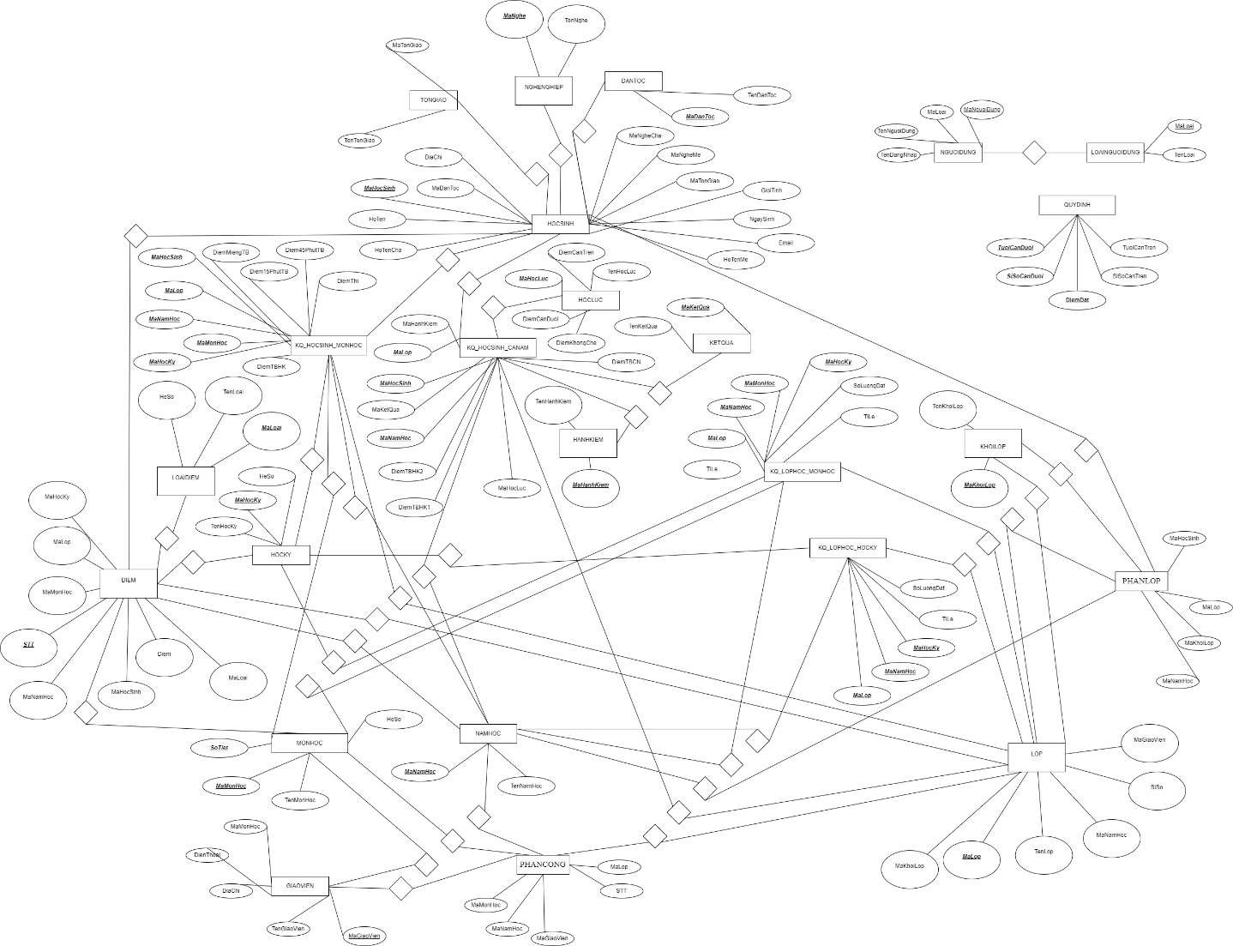

Hình - ERD Diagram

### Phân tích Class Diagram

Hình - Class Diagram

### Mô hình mối quan hệ

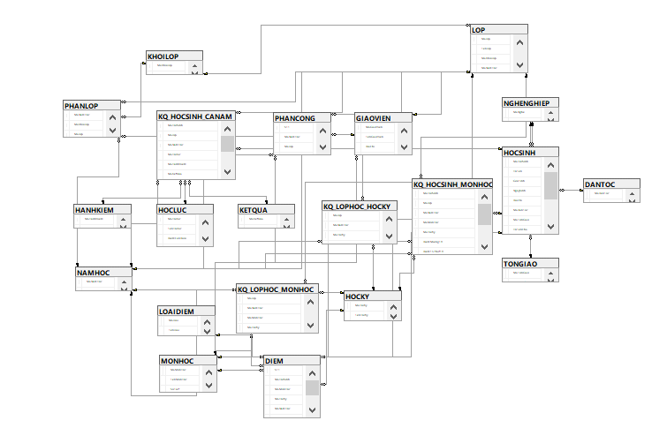

Hình 3- Sơ đồ mối quan hệ

### Chèn dữ liệu vào bảng

Hình 5- Dân Tộc

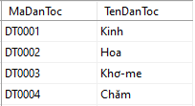

Hình 5 - Giáo Viên

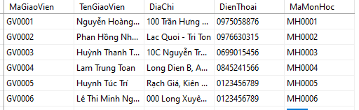

Hình 6 - Hạnh Kiểm

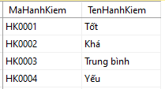

Hình 7 - Học Kỳ

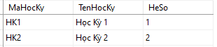

Hình 8 - Học Lực

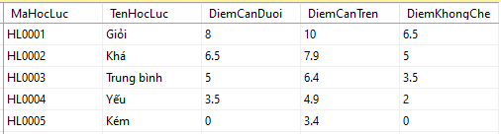

Hình 9 - Học Sinh

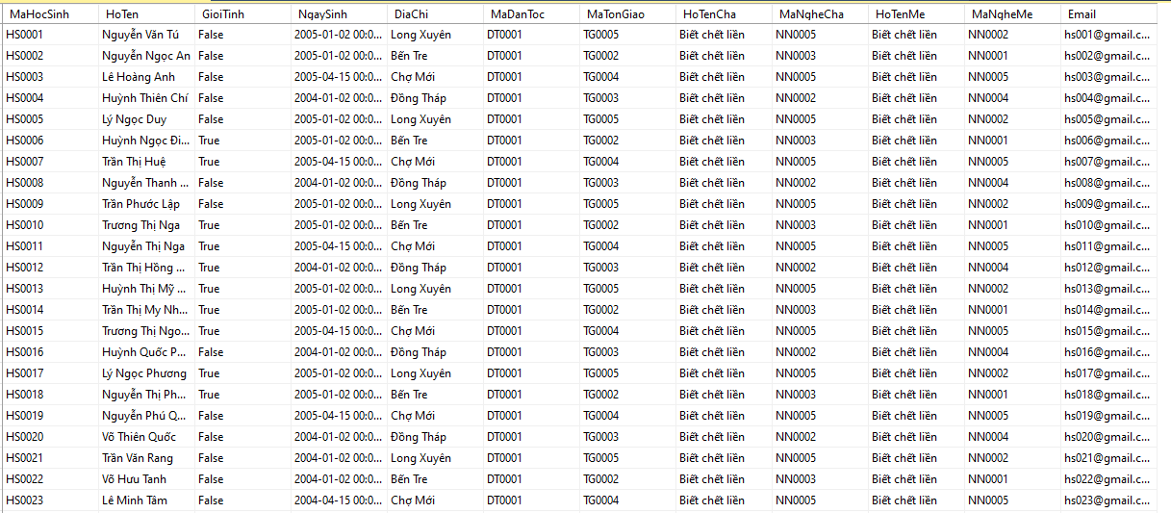

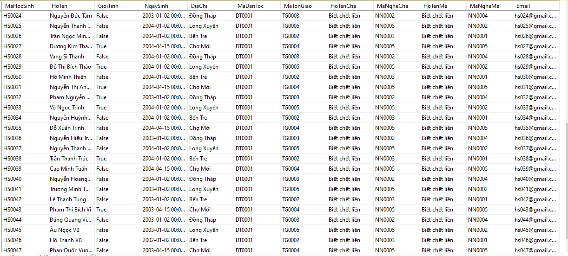

Hình 10 - Kết Qủa

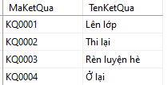

Hình - Khối Lớp

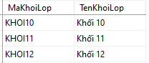

Hình - Loại Điểm

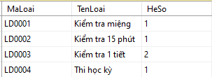

Hình - Loại Người Dùng

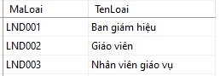

Hình - LỚP

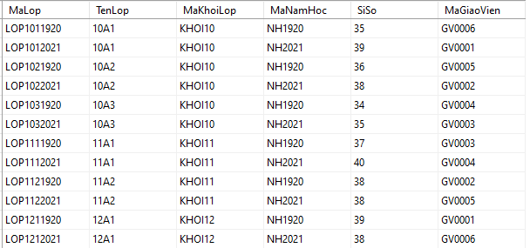

Hình - Môn Học

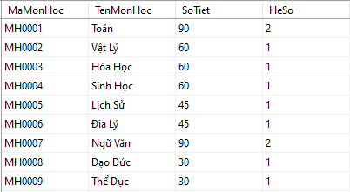

Hình - Năm Học

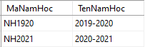

Hình - Nghề Nghiệp

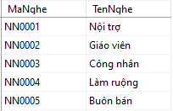

Hình - Phân Lớp

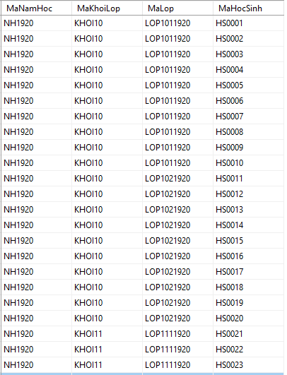

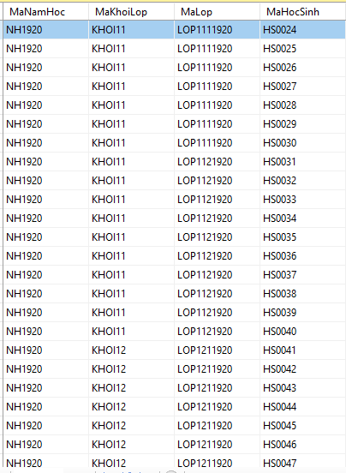

Hình - Phân Công

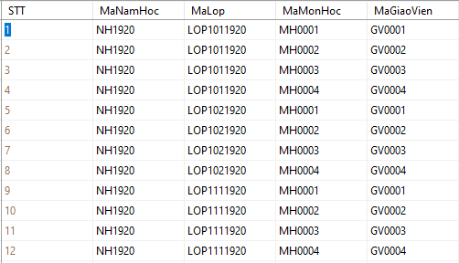

Hình 20 - Quy Định



Hình - Tôn Giáo

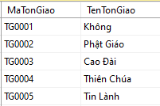

Hình 22

Hình 23

Hình 24

Hình 25

Hình 25

## Triển khai data lên hệ thống

### Thiết lập ràng buộc Constrains

### Thiết lập trigger

### Thiết lập store procedure

# Tổng kết

## Nội dung bàn luận

## Danh mục phân chia công việc